- Algoritma
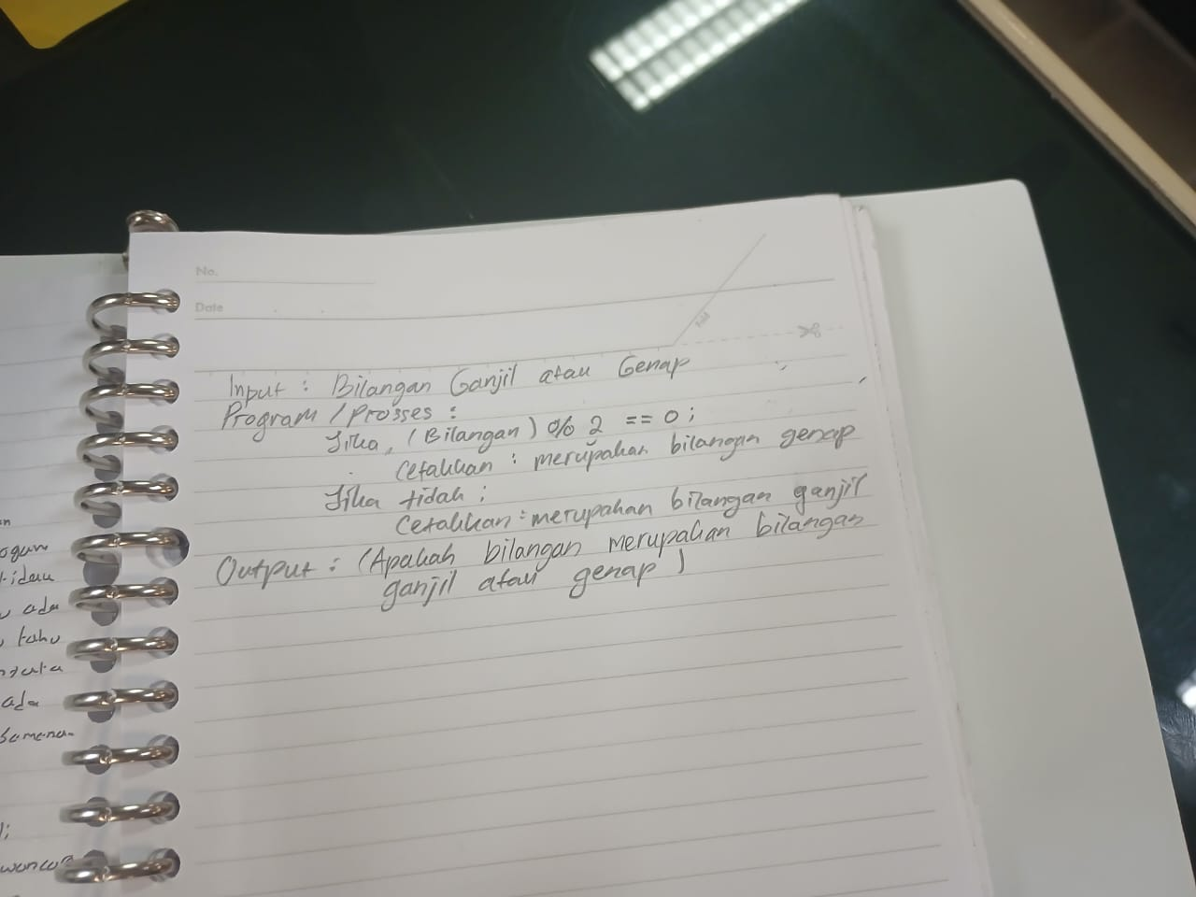
Hasil algorima
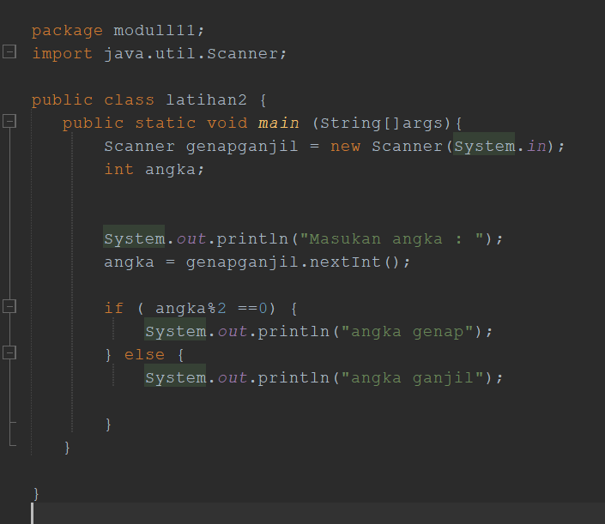
Output
- Jika angka ganjil
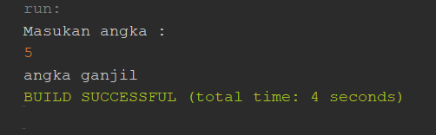
- Jika angka genap